
МИНИСТЕРСТВО НАУКИ И ВЫСШЕГО ОБРАЗОВАНИЯ РОССИЙСКОЙ ФЕДЕРАЦИИ

Федеральное государственное автономное образовательное учреждение высшего образования
«Крымский федеральный университет им. В.И. Вернадского»

Физико-технический институт
Кафедра компьютерной инженерии и моделирования

Лабораторная работа № 3

«Спектральный анализ непериодических сигналов»
По дисциплине
«Обработка сигналов»

Выполнил:
Студент 3 курса
Направления подготовки
09.03.01 «Информатика и вычислительная техника» Группы ИВТ-б-о-222
Чудопалов Богдан Андреевич Проверил:
Таран Е.П.
« » 20 г. Оценка: Подпись:

Симферополь, 2025

Лабораторная работа № 3 «Спектральный анализ непериодических сигналов»
Цель работы: разработать программное обеспечение, которое будет осуществлять спектральный анализ непериодического сигнала.

Техническое задание: задан произвольный сигнал. Необходимо разработать программное обеспечение, которое будет вычислять коэффициенты разложения сигнала в ряд Фурье, амплитуду и фазу гармоник, строить амплитудные и фазовые спектральные диаграммы, а также строить график аппроксимированного сигнала исходя из потери относительной мощности сигнала. Номер варианта: 2
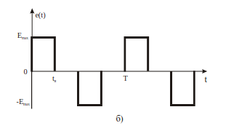
Рис. 1. Форма сигнала согласно варианту
Таблица 1. Параметры сигнала
№ варианта | 2
Сигнал | б
Emax, В | 10
t_{и}, мкс | 112
T, мкс | 448
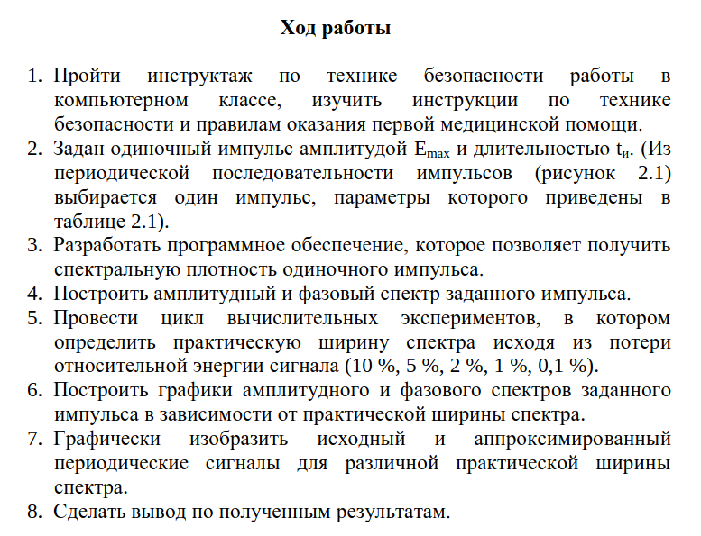
1. Теоретический раздел:

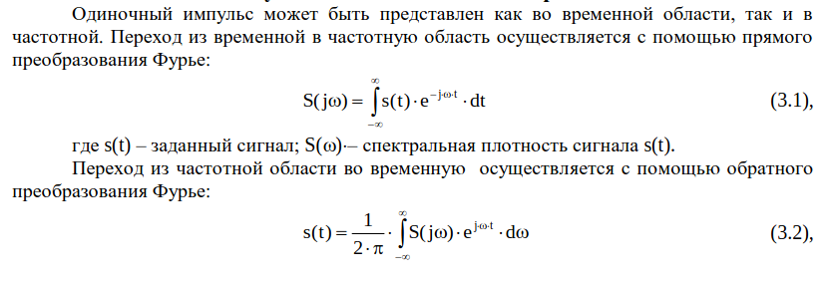

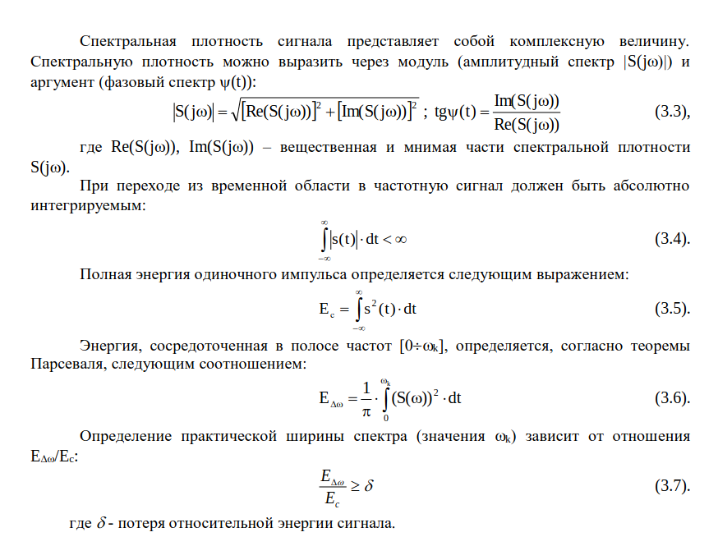
2. Практический раздел
Вывод программы имеет вид:
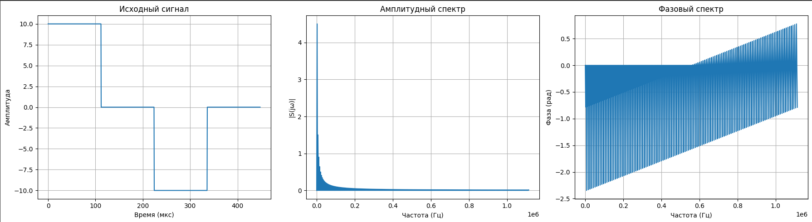
Рис. 1. Исходный сигнал, его амплитудный и фазовый спектр.
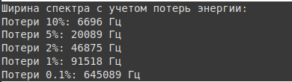

Рис. 2. Ширина спектра с учетом потерь энергии.

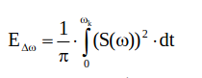
Ширина спетра рассчитана через энергетические характеристик и сигнала, она считается интегральным выражением

Далее проводится аппроксимация сигнала, для этого используются формулы для расчета коэффициентов ряда Фурье:
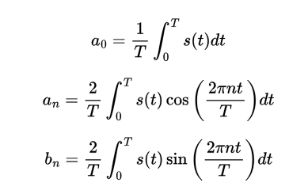

Для реконструкции сигнала используется формула:
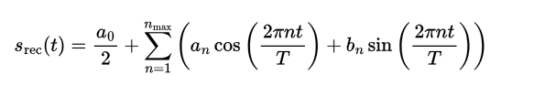

Аппроксимация для 10% потерь:
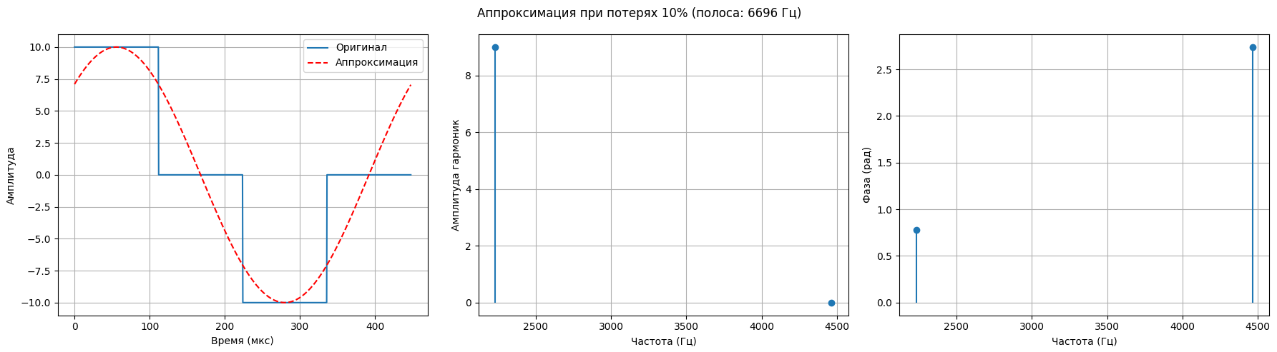
Аппроксимация для 5% потерь:

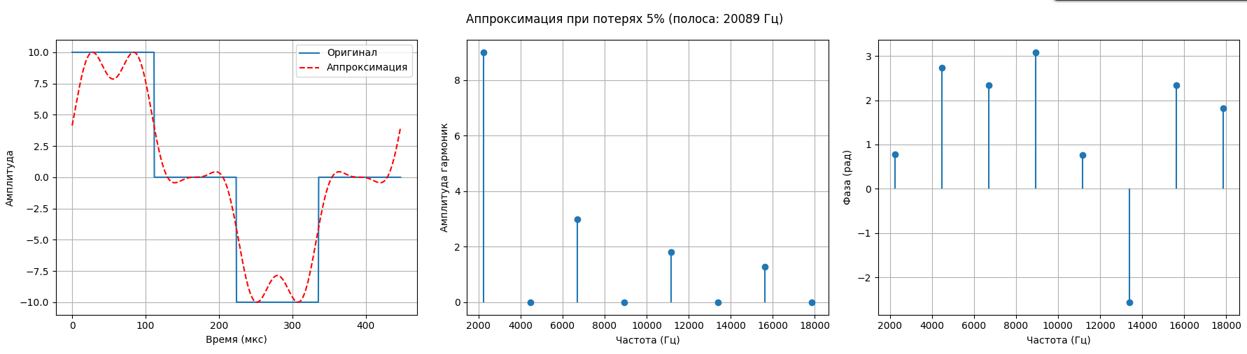

Аппроксимация для 2% потерь:
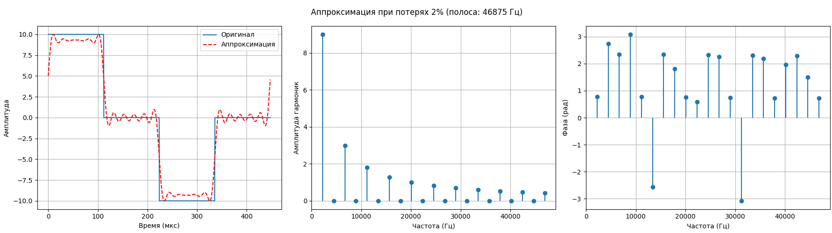
Аппроксимация для 1% потерь:

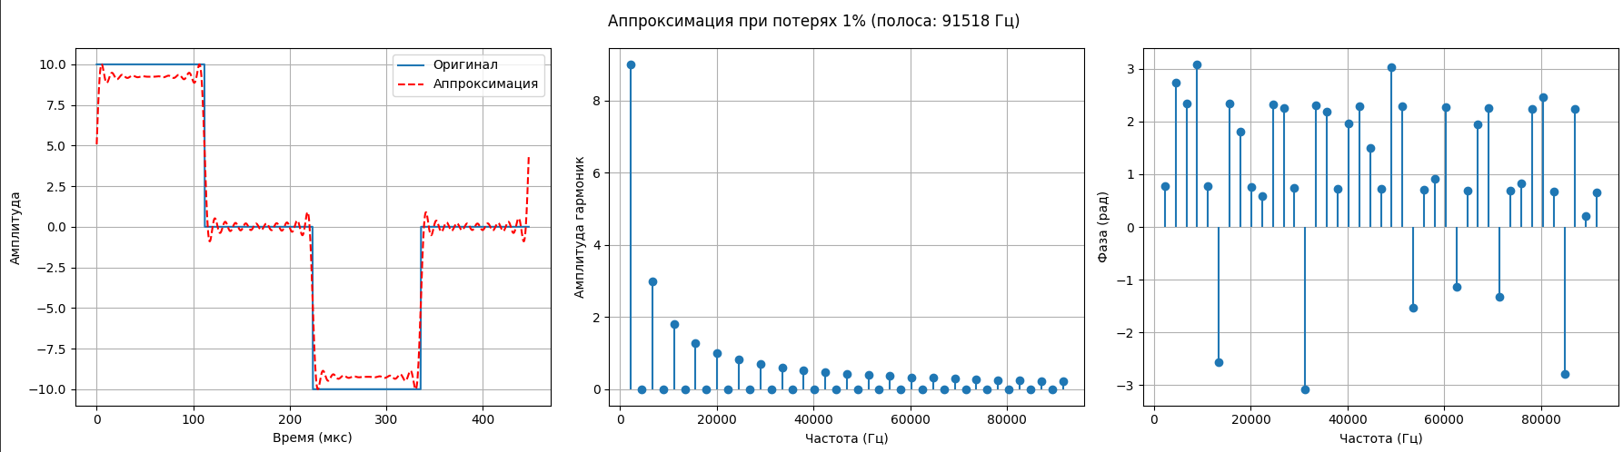
Аппроксимация для 0.1% потерь:

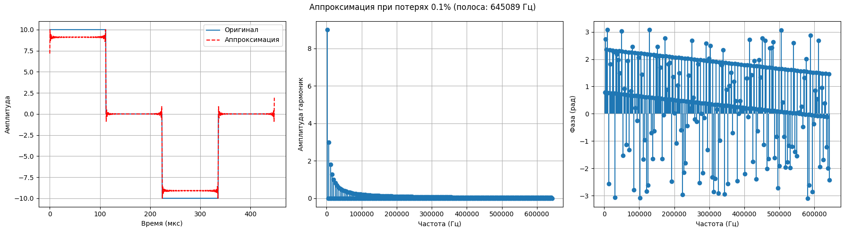

При уменьшении процентов потерь энергии в процессе аппроксимации сигнала с помощью ряда Фурье наблюдается улучшение точности восстановления сигнала. На графиках во временной области аппроксимированный сигнал становится ближе к оригинальному, что указывает на более точное отражение деталей исходного сигнала. В частотной области амплитудный спектр гармоник становится более детальным, поскольку учитывается большее количество гармоник, что приводит к более точному представлению сигнала. Фазовый спектр также становится более точным, что важно для сохранения временных характеристик сигнала. Уменьшение потерь энергии требует увеличения ширины спектра, что соответствует более широкому диапазону частот, необходимому для точной аппроксимации. В результате, графики демонстрируют улучшение качества аппроксимации по мере уменьшения допустимых потерь энергии.

Вывод:
1. Спектральный анализ: Было проведено спектральное исследование заданного сигнала с использованием преобразования Фурье. Это позволило получить амплитудный и фазовый спектры сигнала, что важно для понимания его состава и временных характеристик.
2. Аппроксимация сигнала: Реализована аппроксимация сигнала с помощью ряда Фурье для различных уровней потерь энергии (10%, 5%, 2%, 1%, 0.1%). Это показало, как уменьшение допустимых потерь энергии улучшает точность восстановления сигнала.
3. Графическое представление: Построены графики исходного сигнала, его амплитудного и фазового спектров, а также графики аппроксимированных сигналов для разных уровней потерь энергии. Это визуально демонстрирует улучшение качества аппроксимации при уменьшении потерь.
В ходе лабораторной работы была успешно реализована программа для спектрального анализа и аппроксимации сигнала с использованием ряда Фурье. Уменьшение процентов потерь энергии привело к улучшению точности восстановления сигнала, что подтверждается как теоретически, так и графически. Результаты работы демонстрируют важность спектрального анализа и ряда Фурье в обработке сигналов для точного представления и восстановления сигналов с заданными характеристиками.

Приложение
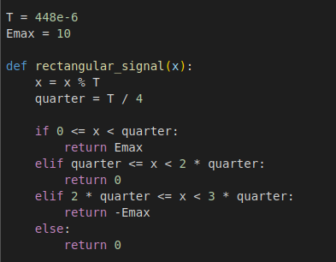

1.1. Генерация сигнала.
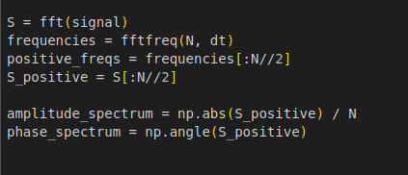

1.2. Вычисление спектра сигнала.
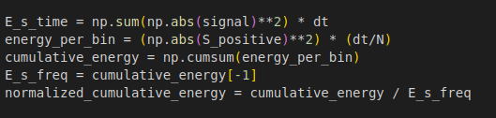

1.3. Расчет энергии сигнала и ширины спектра.

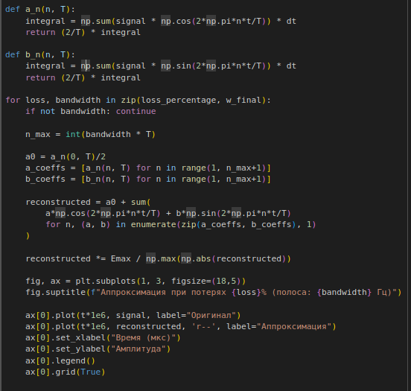

1.4. Аппроксимация и визуализация.

